**RANCANG BANGUN SISTEM PENCATATAN KEUANGAN BERDASARKAN TRANSAKSI HARIAN STUDI KASUS KEDAI UMKM MAGIKA KEC.KUOK**

PROPOSAL SKRIPSI

Diajukan sebagai salah satu syarat untuk memperoleh gelar

Sarjana Komputer Program Studi Teknik Informatika



Disusun Oleh

**NAMA : Febi Rahayu Putri**

**NIM : 2155201009**

**PROGRAM STUDI S1 TEKNIK INFORMATIKA FAKULTAS TEKNIK**

**UNIVERSITAS PAHLAWAN TUANKU TAMBUSAI**

**2025**

# HALAMAN LEMBAR PERSETUJUAN PEMBIMBING

Proposal yang Berjudul:

**RANCANG BANGUN SISTEM PENCATATAN KEUANGAN BERDASARKAN TRANSAKSI HARIAN STUDI KASUS KEDAI UMKM MAGIKA KEC.KUOK**

Disusun Oleh:

**Nama : Febi Rahayu Putri**

**NIM : 2155201009**

**Program Studi : S1 Teknik Informatika**

Bangkinang Kota, 15 April 2025

|  |  |
| --- | --- |
| Disetujui Oleh: | |
|  | |
| **Pembimbing 1** | **Pembimbing II** |
| **Kasini. S.Kom., M.Kom.**  **NIDN. 1026067802** | **Ir. Hidayati Rusnedy, S.T., M.Kom.**  **NIDN. 1004059702** |
| Mengetahui, | |

|  |  |
| --- | --- |
| **Fakultas Teknik**  **Dekan,** | **Program Studi S1 Teknik Informatika**  **Ketua Prodi,** |
| **Emon Azriadi, S.T., M.Sc.**  **NIDN. 096 542 194** | **Safni Marwa. S.T., M.Sc.**  **NIDN. 1026067802** |

# KATA PENGANTAR

Dengan mengucapkan Puji dan Syukur kahadirat Allah SWT atas rahmat dan hidayah-Nya, yang telah dilimpahkan pada penelitian sehingga Penulis dapat Menyusun dan menyelesaikan proposal ini. Proposal diajukan guna melengkapi dan memenuhi salah satu syarat dalam menyelesaikan Pendidikan S1 Teknik Informatika pada Universitas Pahlawan Tuanku Tambusai dengan Judul **“RANCANG BANGUN SISTEM PENCATATAN KEUANGAN BERDASARKAN TRANSAKSI HARIAN STUDI KASUS KEDAI UMKM MAGIKA KEC.KUOK ”.**

Dalam Penulisan Proposal ini penulis banyak menghadapi kesulitan. Namun, berkat bimbingan, pengaharan, dan bantuan dari semua pihak, proposal ini dapat diselesaikan tepat pada waktunya. Pada kesempatan ini perkenankan Penulis mengucapkan terima kasih kepada yang terhormat :

1. **Prof. DR. Amir Luthfi**, selaku Rektor Universitas Pahlawan Tuanku Tambusai.
2. **Emon Azriadi, S.T., M.Sc.E,** selaku Dekan Fakultas Teknik Universitas Pahlawan Tuanku Tambusai.
3. **Safni Marwa, S.T, M.Sc.E.,** selaku Ketua Program Studi Teknik Informatika Universitas Pahlawan Tuanku Tambusai Bangkinang.
4. Seluruh Dosen dan karyawan Universitas Pahlawan Tuanku Tambusai yang telah memberikan ilmunya kepada penulis selama perkuliahan;
5. Secara Khusus kepada kedua orang tua penulis yang telah banyak memberikan bantuan baik bantuan moril maupun bantuan materil demi kelancaran skripsi penelitian ini;
6. Teman-teman di jurusan S1 Informatika khususnya yang telah memberikan dukungan dan motivasi dalam pengerjaan proposal penelitian ini.

**Bangkinang, 15 April 2025**

**Penulis**

**Feby Rahayu Putri**

**2155201009**

# DAFTAR ISI

**HALAMAN LEMBAR PERSETUJUAN PEMBIMBING ii**

**KATA PENGANTAR iii**

**DAFTAR ISI v**

**DAFTAR GAMBAR vi**

**DAFTAR TABEL vii**

**BAB 1 PENDAHULUAN 1**

1.1. Latar Belakang 1

1.2. Batasan Masalah 2

1.3. Tujuan Penelitian 3

1.4. Manfaat Penelitian 3

**BAB II LANDASAN TEORI 5**

2.1. Kajian Pustaka 5

2.1.1 Usaha Mikro Kecil dan Menegah (UMKM) 5

2.1.2 Sistem Informasi Keuangan 5

2.1.3 Laravel 5

2.1.4 Mysql 6

2.1.5 Waterfall 6

2.1.6 Unified Modeling Language (UML) 6

2.2. Penelitian Relevan 7

2.3. Kerangka Pemikiran 8

2.3.1 Masalah / *Problem* 9

2.3.2 Kebutuhan / *Required* 9

2.3.3 Kesempatan / *Opportunity* 10

2.3.4 Pengembangan Aplikasi / *Application Development* 10

2.3.5 Pengujian / *Testing* 10

2.3.6 Implementasi / *Implementation* 10

2.3.7 Hasil / *Result* 10

**DAFTAR PUSTAKA 11**

# DAFTAR GAMBAR

Gambar 2. 1 Metode *Waterfall* 6

Gambar 2. 2 Kerangka Pemikiran 9

# DAFTAR TABEL

Tabel 2. 1 Simbol – Simbol Class Diagram 7

Tabel 2. 2 Tabel Penelitian Yang Relevan 8

# BAB 1 PENDAHULUAN

## Latar Belakang

Usaha Mikro, Kecil, dan Menengah (UMKM) memiliki peran penting dalam perekonomian Indonesia. Berdasarkan data dari Kementerian Koperasi dan UKM Republik Indonesia (2023), UMKM menyumbang lebih dari 60% terhadap Produk Domestik Bruto (PDB) nasional serta menyerap sekitar 97% tenaga kerja. Meski begitu, banyak UMKM masih menghadapi kendala dalam hal pengelolaan keuangan, terutama pencatatan transaksi harian yang sering kali dilakukan secara manual atau bahkan tidak terdokumentasi dengan baik.

Kedai UMKM Magika yang berlokasi di Kecamatan Kuok, Kabupaten Kampar, merupakan salah satu contoh UMKM yang mengalami tantangan serupa. Proses pencatatan keuangan yang masih bersifat konvensional mengakibatkan sulitnya pelaku usaha dalam mengetahui kondisi keuangan secara real-time, mengontrol arus kas, serta membuat keputusan bisnis yang tepat berdasarkan data. Selain itu, minimnya pemanfaatan teknologi informasi dalam proses bisnis menjadi hambatan utama dalam menciptakan efisiensi operasional.

Perkembangan teknologi di bidang *Teknik Informatika*, khususnya dalam pengembangan aplikasi berbasis web dan mobile, telah memungkinkan pencatatan transaksi keuangan menjadi lebih efisien, akurat, dan mudah diakses. Studi oleh Nugroho & Wibowo (2022) menunjukkan bahwa implementasi sistem informasi keuangan berbasis digital dapat meningkatkan transparansi keuangan dan mempermudah pelaporan bagi UMKM. Demikian pula, penggunaan sistem pencatatan keuangan yang terotomatisasi dapat membantu pelaku UMKM dalam menyusun laporan laba rugi, memantau stok barang, serta melakukan evaluasi bisnis secara periodik (Siregar et al., 2023).

Oleh karena itu, diperlukan sebuah sistem pencatatan keuangan yang dirancang khusus untuk kebutuhan UMKM, terutama untuk transaksi harian seperti penjualan, pembelian bahan baku, pengeluaran operasional, dan pendapatan bersih harian. Sistem ini diharapkan dapat meningkatkan efisiensi dan akurasi pencatatan keuangan di Kedai UMKM Magika serta menjadi model yang dapat diadopsi oleh UMKM lain di daerah sekitarnya.

## Batasan Masalah

Dalam pelaksanaan Penelitian ini, batasan masalah yang diobservasi dan dianalisis adalah sebagai berikut:

1. Bagaimana merancang dan membangun sistem pencatatan keuangan yang sesuai dengan kebutuhan transaksi harian di Kedai UMKM Magika?
2. Bagaimana sistem ini dapat membantu pemilik usaha dalam memantau arus kas dan kondisi keuangan secara efektif?
3. Teknologi dan pendekatan apa yang paling tepat untuk memastikan sistem ini mudah digunakan oleh pelaku UMKM dengan latar belakang teknologi yang terbatas?

## Tujuan Penelitian

Dalam pelaksanaan Penelitian ini, adapun tujuan dari penelitian sebagai berikut:

1. Merancang dan membangun sistem pencatatan keuangan harian yang sesuai dengan kebutuhan operasional Kedai UMKM Magika..
2. Memberikan solusi sistem yang user-friendly, terjangkau, dan mudah dioperasikan oleh pelaku UMKM dengan latar belakang non-teknis.

## Manfaat Penelitian

1. Bagi Universitas
   * + 1. Memberikan kesempatan bagi mahasiswa untuk mengaplikasikan pengetahuan teori yang telah dipelajari dalam praktik nyata, khususnya di bidang teknologi informasi dan sistem informasi.
       2. Meningkatkan reputasi universitas melalui kontribusi mahasiswa dalam penyelesaian masalah di dunia kerja nyata.
2. Bagi Mahasiswa
3. Meningkatkan kemampuan problem solving, analisis, serta keterampilan teknis dalam pengembangan perangkat lunak.
4. Meningkatkan kemampuan problem solving, analisis, serta keterampilan teknis dalam pengembangan perangkat lunak.
5. Meningkatkan pemahaman mahasiswa terhadap tantangan di dunia kerja dan bagaimana teknologi informasi dapat diterapkan untuk memecahkan masalah tersebut.

Bagi Dunia Industri

1. Sistem yang dikembangkan akan membantu pelaku UMKM terutama Kedai UMKM Magika dalam meningkatkan efisiensi operasional dan pengelolaan keuangan.
2. Penerapan sistem ini diharapkan dapat menjadi contoh yang dapat diadaptasi oleh UMKM lain dalam rangka meningkatkan daya saing dan keberlanjutan bisnis mereka.

# BAB II LANDASAN TEORI

## Kajian Pustaka

### Usaha Mikro Kecil dan Menegah (UMKM)

UMKM merupakan salah satu tulang punggung ekonomi Indonesia. Menurut Kementerian Koperasi dan UKM (2023), UMKM menyumbang lebih dari 60% Produk Domestik Bruto (PDB) dan menyerap lebih dari 97% tenaga kerja di Indonesia. Namun, banyak UMKM masih mengalami keterbatasan dalam pengelolaan keuangan, baik dari sisi pencatatan, pelaporan, maupun analisis keuangan.

Menurut Siregar et al. (2023), pencatatan keuangan yang baik dan tertib dapat membantu pelaku usaha dalam mengambil keputusan yang tepat, menganalisis keuntungan, serta merencanakan strategi bisnis di masa mendatang. Oleh karena itu, penting bagi pelaku UMKM untuk memiliki sistem pencatatan keuangan yang terstruktur, rapi, dan mudah digunakan.

### Sistem Informasi Keuangan

Sistem informasi keuangan adalah sistem yang dirancang untuk mengumpulkan, menyimpan, mengelola, dan melaporkan data keuangan suatu entitas (Saputro, 2021). Dalam konteks UMKM, sistem ini membantu dalam mencatat transaksi harian seperti pemasukan dari penjualan, pengeluaran bahan baku, serta biaya operasional harian.

Menurut Yunaeti dalam Saputro (2021), sistem informasi yang terintegrasi akan mempercepat proses pengolahan data keuangan dan mengurangi kesalahan pencatatan yang sering terjadi pada proses manual. Dengan penggunaan sistem informasi keuangan, pelaku UMKM juga dapat membuat laporan keuangan secara otomatis dan real-time.

### Laravel

Laravel adalah framework PHP modern yang digunakan untuk membangun aplikasi web berbasis Model-View-Controller (MVC). Laravel dikembangkan oleh Taylor Otwell dan pertama kali dirilis pada tahun 2011. Laravel sangat populer karena sintaksnya yang bersih, dokumentasi yang lengkap, dan dukungan komunitas yang luas.

Menurut Yudhanto & Prasetyo (2022), Laravel sangat cocok digunakan untuk membangun aplikasi berbasis web dengan struktur yang rapi dan fitur keamanan yang cukup lengkap. Laravel juga memiliki fitur Eloquent ORM, Blade templating engine, middleware, serta artisan CLI yang memudahkan pengembangan sistem informasi yang kompleks namun efisien.

### Mysql

MySQL adalah sistem manajemen basis data relasional (RDBMS) yang banyak digunakan untuk membangun aplikasi berbasis web. Menurut Surya & Aminuddin (2024), MySQL menyediakan fitur pengelolaan data yang efisien dan mendukung skala aplikasi dari kecil hingga besar.

### Waterfall

tahapan metode Waterfall meliputi: Analisis Kebutuhan, Perancangan, Implementasi, Pengujian, dan Pemeliharaan.

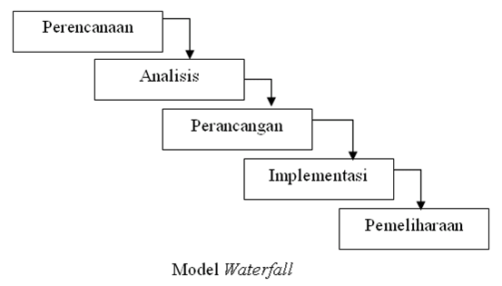

**Gambar 2. 1 Metode Waterfall**

### Unified Modeling Language (UML)

UML adalah bahasa pemodelan visual standar yang digunakan untuk merancang dan mendokumentasikan sistem perangkat lunak berbasis objek (Abdillah, 2021). UML membantu pengembang dalam menggambarkan struktur dan perilaku sistem secara menyeluruh.

**Tabel 2. 1 Simbol – Simbol Class Diagram**

|  |  |  |  |
| --- | --- | --- | --- |
| **No** | **Nama** | **Simbol** | **Deskripsi** |
| 1 | *Class* |  | Himpunan dari objek-objek yang berbagi atribut serta operasi yang sama |
| 2 | Package |  | Package merupakan sebuah bungkusan dari satu atau lebih kelas |
| 3 | Association |  | Relasi antar kelas dengan makna kelas yang satu digunakan oleh kelas yang lain, asosiasi biasanya juga disertai dengan multiplicity. |
| 4 | Antar muka / *Interface* |  | Sama dengan konsep interface dalam pemrograman berorientasi objek |
| 5 | Generalisasi |  | Relasi antar kelas dengan makna generalisasispesialisasi (umum khusus) |
| 6 | *Dependency* / Kebergantungan |  | Relasi antar kelas dengan makna kebergantungan antar kelas |
| 7 | *Aggregation* / Agrepgasi |  | Relasi antar kelas dengan makna |

## Penelitian Relevan

Hasil penelitian Relevan digunakan untuk mengkaji persamaan dan perbedaan dari beberapa penelitian yang sudah ada. Berikut adalah beberapa penelitian Relevan yang digunakan dalam penelitian ini:

**Tabel 2. 2 Tabel Penelitian Yang Relevan**

|  |  |  |  |  |
| --- | --- | --- | --- | --- |
| **No** | **Judul Penelitian** | **Permasalahan** | **Metode** | **Pembahasan** |
| 1 | Sistem Informasi Pencatatan Keuangan UMKM Berbasis Web (Siregar et al., 2023) | Pencatatan keuangan masih manual, rawan kesalahan | Waterfall | Sistem memungkinkan pencatatan pemasukan, pengeluaran, dan pembuatan laporan keuangan otomatis |
| 2 | Aplikasi Pencatatan Keuangan Digital untuk Pelaku UMKM (Lestari et al., 2024) | UMKM tidak memiliki laporan keuangan yang akurat | RAD | Aplikasi memberikan fitur transaksi harian dan laporan kas harian/mingguan |
| 3 | Sistem Informasi Keuangan Usaha Mikro Berbasis Web (Putra, 2022) | Keterbatasan pemahaman teknologi oleh pelaku UMKM | Prototyping | Sistem dirancang agar sederhana dan mudah digunakan, mendukung pengambilan keputusan keuangan |

## Kerangka Pemikiran

Penelitian ini disusun berdasarkan kebutuhan UMKM dalam melakukan pencatatan keuangan harian yang efektif dan efisien. Berikut adalah kerangka pemikiran dalam pengembangan sistem:

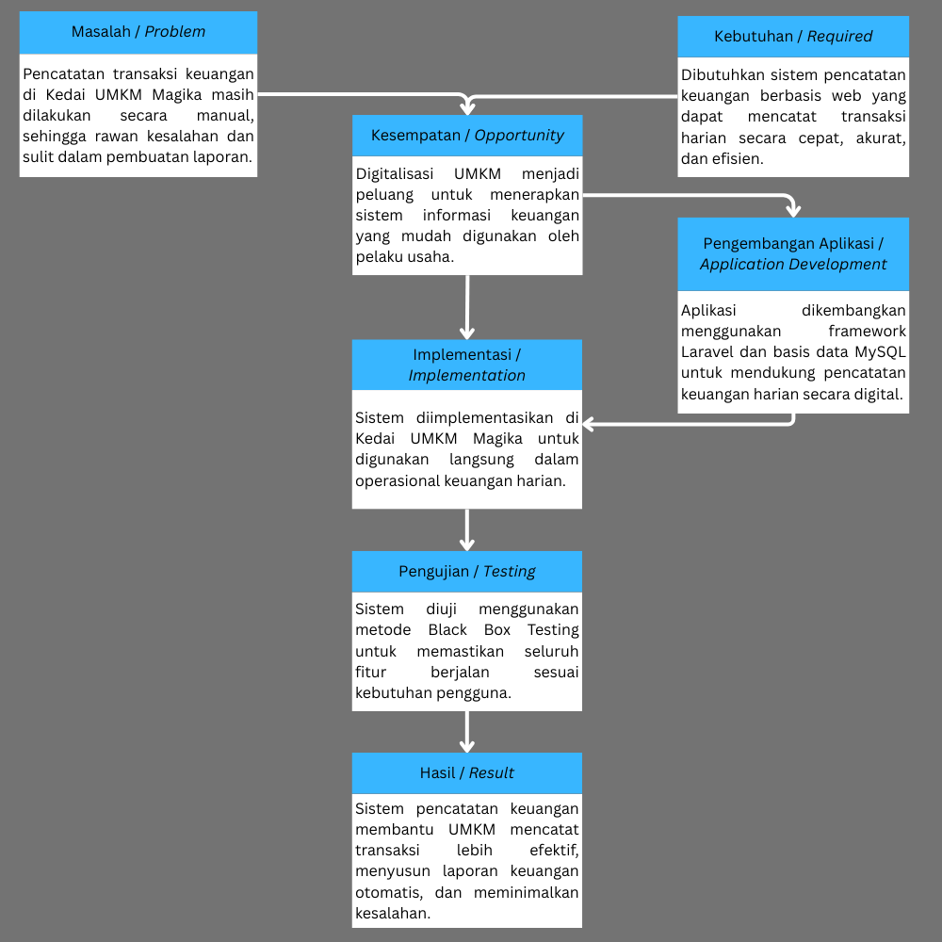

**Gambar 2. 2 Kerangka Pemikiran**

2.3.1 Masalah / *Problem*

Pencatatan keuangan masih dilakukan secara manual di Kedai UMKM Magika, menyebabkan kesulitan dalam pelaporan, kontrol keuangan, dan perencanaan bisnis.

2.3.2 Kebutuhan / *Required*

Sistem digital yang dapat mencatat transaksi harian secara otomatis, menyimpan data secara aman, dan menghasilkan laporan keuangan secara cepat dan akurat.

2.3.3 Kesempatan / *Opportunity*

Transformasi digital di sektor UMKM mendorong penerapan sistem informasi sederhana yang dapat digunakan oleh pelaku usaha dengan pengetahuan teknologi dasar.

2.3.4 Pengembangan Aplikasi / *Application Development*

Aplikasi berbasis web dibangun menggunakan Laravel dan MySQL untuk pengelolaan transaksi harian, laporan kas, serta histori keuangan.

2.3.5 Pengujian / *Testing*

Menggunakan Black Box Testing untuk memastikan seluruh fitur berjalan dengan baik sesuai kebutuhan pengguna.

2.3.6 Implementasi / *Implementation*

Sistem akan diterapkan di lingkungan Kedai UMKM Magika dan digunakan langsung oleh pemilik/karyawan untuk mendukung kegiatan usaha harian.

2.3.7 Hasil / *Result*

Sistem dapat meningkatkan efektivitas pencatatan keuangan, mengurangi kesalahan, dan membantu pelaku usaha dalam mengelola keuangan secara mandiri dan terstruktur.

# DAFTAR PUSTAKA

**Abdillah, R. (2021).** *Pemodelan Perangkat Lunak dengan UML (Unified Modeling Language)*. Yogyakarta: Deepublish.

**Kementerian Koperasi dan UKM Republik Indonesia. (2023).** *Peran UMKM dalam Perekonomian Indonesia*. Jakarta: Kemenkop UKM. Diakses dari https://kemenkopukm.go.id

**Lestari, D., Nugroho, A., & Wibowo, R. (2024).** Aplikasi Pencatatan Keuangan Digital untuk Pelaku UMKM Berbasis Web. *Jurnal Sistem Informasi dan Komputer Akuntansi*, 6(1), 88–94.

**Nugroho, D., & Wibowo, R. (2022).** Implementasi Sistem Informasi Keuangan Digital untuk Meningkatkan Transparansi UMKM. *Jurnal Informatika dan Bisnis Digital*, 5(2), 77–83.

**Saputro, H. (2021).** Sistem Informasi Keuangan dan Dampaknya terhadap Efisiensi Operasional UMKM. *Jurnal Sistem Informasi Indonesia*, 12(1), 45–53.

**Siregar, L. K., Hutabarat, R., & Wulandari, A. (2023).** Sistem Informasi Pencatatan Keuangan UMKM Berbasis Web. *Jurnal Teknologi dan Sistem Informasi*, 4(2), 112–120.

**Surya, J., & Aminuddin, F. H. (2024).** Pemrograman MySQL Database With Streamlit Python. *Sonpedia Informatika*, 3(1), 42–49.

**Yudhanto, Y., & Prasetyo, H. A. (2022).** Panduan Mudah Belajar Framework Laravel. Jakarta: Elex Media Komputindo.